# Текст образца задания:

Задание:

# Модуль № 1:

Настройка сетевой инфраструктуры

# Вид аттестации/уровень ДЭ:

ПА, ГИА ДЭ БУ, ГИА ДЭ ПУ (инвариантная часть)

Необходимо разработать и настроить инфраструктуру информационно- коммуникационной системы согласно предложенной топологии (см. Рисунок 1). Задание включает базовую настройку устройств:

* присвоение имен устройствам,
* расчет IP-адресации,
* настройку коммутации и маршрутизации.

В ходе проектирования и настройки сетевой инфраструктуры следует вести отчет о своих действиях, включая таблицы и схемы, предусмотренные в задании. Итоговый отчет должен содержать одну таблицу и пять отчетов о ходе работы. Итоговый отчет по окончании работы следует сохранить на диске рабочего места.

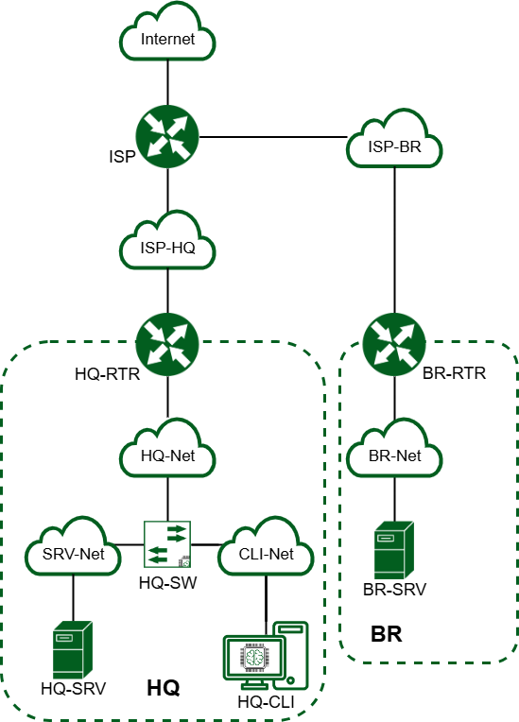

Рисунок 1. Топология сети

Таблица 1

|  |  |  |  |  |
| --- | --- | --- | --- | --- |
| **Машина** | **RAM,**  **ГБ** | **CPU** | **HDD/SDD, ГБ** | **OS** |
| ISP | 1 | 1 | 10 | ОС Альт JeOS/Linux или аналог |
| HQ-RTR | 1 | 1 | 10 | ОС EcoRouter или аналог |
| BR-RTR | 1 | 1 | 10 | ОС EcoRouter или аналог |
| HQ-SRV | 2 | 1 | 10 | ОС Альт Сервер/аналог |
| BR-SRV | 2 | 1 | 10 | ОС Альт Сервер/аналог |
| HQ-CLI | 3 | 2 | 15 | ОС Альт Рабочая Станция/аналог |
| Итого | 10 | 7 | 65 | - |

1. Произведите базовую настройку устройств
   * Настройте имена устройств согласно топологии. Используйте полное доменное имя
   * На всех устройствах необходимо сконфигурировать IPv4
   * IP-адрес должен быть из приватного диапазона, в случае, если сеть локальная, согласно RFC1918
   * Локальная сеть в сторону HQ-SRV(VLAN100) должна вмещать не более 64 адресов
   * Локальная сеть в сторону HQ-CLI(VLAN200) должна вмещать не более 16 адресов
   * Локальная сеть в сторону BR-SRV должна вмещать не более 32 адресов
   * Локальная сеть для управления(VLAN999) должна вмещать не более 8 адресов
   * Сведения об адресах занесите в отчёт, в качестве примера используйте Таблицу 3
2. Настройка ISP
   * Настройте адресацию на интерфейсах:
     + Интерфейс, подключенный к магистральному провайдеру, получает адрес по DHCP
     + Настройте маршруты по умолчанию там, где это необходимо
     + Интерфейс, к которому подключен HQ-RTR, подключен к сети 172.16.4.0/28
     + Интерфейс, к которому подключен BR-RTR, подключен к сети 172.16.5.0/28
     + На ISP настройте динамическую сетевую трансляцию в сторону HQ-RTR и BR-RTR для доступа к сети Интернет
3. Создание локальных учетных записей
   * Создайте пользователя sshuser на серверах HQ-SRV и BR-SRV
     + Пароль пользователя sshuser с паролем P@ssw0rd
     + Идентификатор пользователя 1010
     + Пользователь sshuser должен иметь возможность запускать sudo без дополнительной аутентификации.
   * Создайте пользователя net_admin на маршрутизаторах HQ-RTR и BR-RTR
     + Пароль пользователя net_admin с паролем P@$$word
     + При настройке на EcoRouter пользователь net_admin должен обладать максимальными привилегиями
     + При настройке ОС на базе Linux, запускать sudo без дополнительной аутентификации
4. Настройте на интерфейсе HQ-RTR в сторону офиса HQ виртуальный коммутатор:
   * Сервер HQ-SRV должен находиться в ID VLAN 100
   * Клиент HQ-CLI в ID VLAN 200
   * Создайте подсеть управления с ID VLAN 999
   * Основные сведения о настройке коммутатора и выбора реализации разделения на VLAN занесите в отчёт
5. Настройка безопасного удаленного доступа на серверах HQ-SRV и BR- SRV:
   * Для подключения используйте порт 2024
   * Разрешите подключения только пользователю sshuser
   * Ограничьте количество попыток входа до двух
   * Настройте баннер «Authorized access only»
6. Между офисами HQ и BR необходимо сконфигурировать ip туннель

* Сведения о туннеле занесите в отчёт
* На выбор технологии GRE или IP in IP

1. Обеспечьте динамическую маршрутизацию: ресурсы одного офиса должны быть доступны из другого офиса. Для обеспечения динамической маршрутизации используйте link state протокол на ваше усмотрение.
   * Разрешите выбранный протокол только на интерфейсах в ip туннеле
   * Маршрутизаторы должны делиться маршрутами только друг с другом
   * Обеспечьте защиту выбранного протокола посредством парольной защиты
   * Сведения о настройке и защите протокола занесите в отчёт
2. Настройка динамической трансляции адресов.
   * Настройте динамическую трансляцию адресов для обоих офисов.
   * Все устройства в офисах должны иметь доступ к сети Интернет
3. Настройка протокола динамической конфигурации хостов.
   * Настройте нужную подсеть
   * Для офиса HQ в качестве сервера DHCP выступает маршрутизатор HQ-RTR.
   * Клиентом является машина HQ-CLI.
   * Исключите из выдачи адрес маршрутизатора
   * Адрес шлюза по умолчанию – адрес маршрутизатора HQ-RTR.
   * Адрес DNS-сервера для машины HQ-CLI – адрес сервера HQ-SRV.
   * DNS-суффикс для офисов HQ – au-team.irpo
   * Сведения о настройке протокола занесите в отчёт
4. Настройка DNS для офисов HQ и BR.
   * Основной DNS-сервер реализован на HQ-SRV.
   * Сервер должен обеспечивать разрешение имён в сетевые адреса устройств и обратно в соответствии с таблицей 2
   * В качестве DNS сервера пересылки используйте любой общедоступный DNS сервер
5. Настройте часовой пояс на всех устройствах, согласно месту проведения экзамена.

Таблица 2

|  |  |  |
| --- | --- | --- |
| **Устройство** | **Запись** | **Тип** |
| HQ-RTR | hq-rtr.au-team.irpo | A,PTR |
| BR-RTR | br-rtr.au-team.irpo | A |
| HQ-SRV | hq-srv.au-team.irpo | A,PTR |
| HQ-CLI | hq-cli.au-team.irpo | A,PTR |
| BR-SRV | br-srv.au-team.irpo | A |
| HQ-RTR | moodle.au-team.irpo | CNAME |
| HQ-RTR | wiki.au-team.irpo | CNAME |

Необходимые приложения:

Приложение А. Инструкция по настройке оборудования для проведения ДЭ (в отдельном файле).

Приложение Б. Пример заполнения таблицы адресов

Приложение Б Пример заполнения таблицы адресов

|  |  |  |
| --- | --- | --- |
| Имя устройства | IP-адрес | Шлюз по умолчанию |
| BR-SRV | 192.168.0.2/24 | 192.168.0.1 |